　第５章

在宅医療

1. 在宅医療の特性
2. 在宅医療の現状と課題
3. 在宅医療の施策の方向

**第１節　在宅医療の特性**

**１．在宅医療の特徴**

**（１）在宅医療について**

○医療は、大きく入院医療と入院外医療に区分され、入院外医療は、さらに外来医療と、在宅医療（訪問診療等）に区分されます。

○在宅医療とは、寝たきり、またはそれに近い状態のため通院に支障がある方に対し、医療従事者が自宅（施設・居住系サービスを含む）を訪問し、継続的に医療行為を行うものです。

　　○在宅医療は外来医療に比べ、医療サービスが限られる場合があるものの、自宅等住み慣れた環境で生活をしながら療養できるというメリットがあります。

図表5-1-1　入院医療と入院外医療の比較

図表5-1-1　入院医療と入院外医療の比較

**（２）病診連携**

○地域では、緊急往診や緊急入院ができる病床を確保した在宅療養支援診療所、在宅療養支援病院、在宅療養後方支援病院に加え、救急医療を要する患者のために優先的に使用される病床を有する二次救急医療機関が、訪問診療を行う地域のかかりつけ医注１等の後方支援として、緊急時の患者の受入れに対応しています。

**（３）医療と介護の連携及び多職種連携**

○住み慣れた地域で、人生の最期まで自分らしい暮らしを続けることができるよう、患者に必要なサービスを、医療と介護の連携により相互に補完しながら一体的に提供することが必要です。その中で在宅医療は、医師に加え、歯科医師、薬剤師、訪問看護師、理学療法士、作業療法士、管理栄養士等の多職種が連携し、患者の状態に応じた適切な医療サービスを提供する体制が求められています。

注1　かかりつけ医：身近な地域で日常的な医療を受けたり、健康の相談等ができる医師をいいます。

図表5-1-2　病診連携のイメージ図

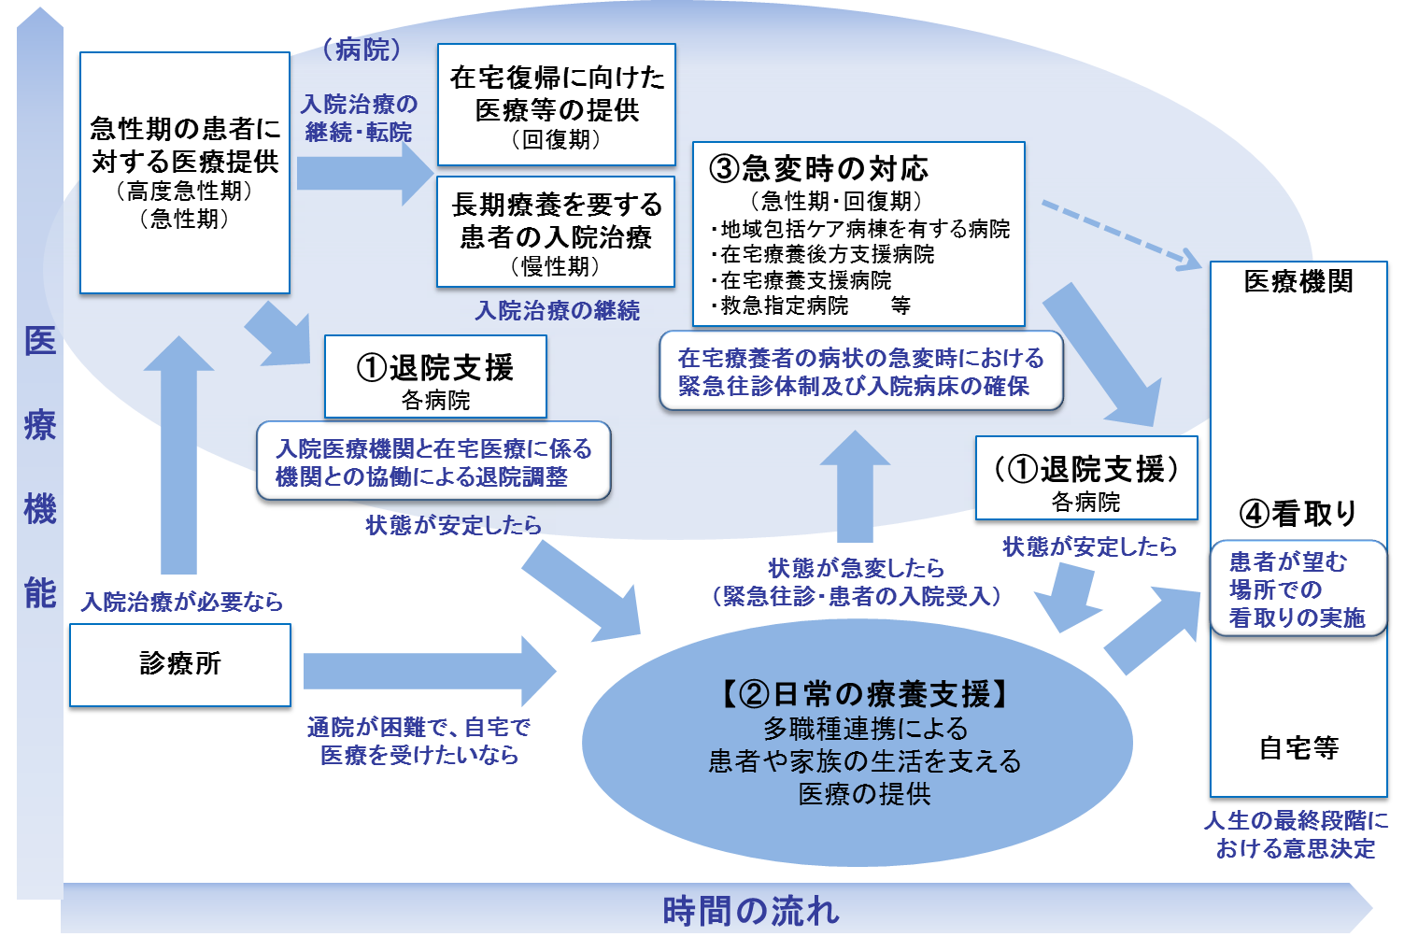

図表5-1-3　多職種連携のイメージ図

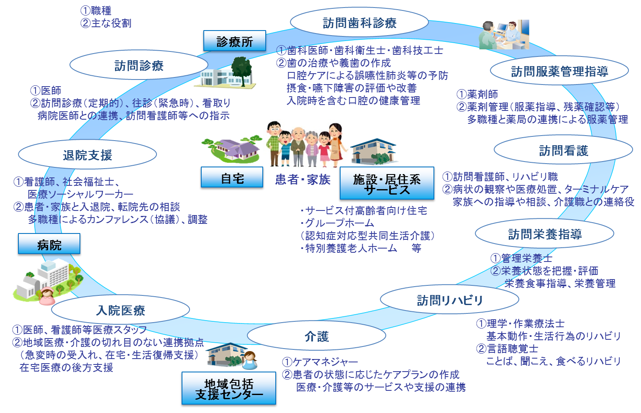

**第２節　在宅医療の現状と課題**

**◆今後のニーズ増大・多様化を見据え人材確保（量の確保）と医療従事者のスキルアップや休日や夜間の対応等の、機能充実・拡大（質の充実）が必要です。**

**◆退院支援から看取りまで地域で完結できる医療提供体制が必要です。**

**◆在宅医療について入院医療や外来医療との機能の違いを理解した上で、適切に選択できるよう、医療関係者の理解促進と府民への周知が必要です。**

**◆地域における医療・介護の関係機関が連携して包括的かつ継続的な在宅医療・介護の提供を行える体制づくりが必要です。**

**１．在宅医療の需要**

○今後の急速な高齢化の進展により、2025年には3人に1人が65歳以上、5人に1人が75歳以上となり、在宅医療等の需要は、大阪府全体で1日当たり160,491人となっています。

○うち訪問診療による医療需要は、高齢化に伴う需要予測（107,656人）に加え、地域医療構想の実現に向けた病床機能分化・連携を進める中で生じる需要注１を含めた116,193人と推計しています。

○本計画において掲げる在宅医療の需要は、府内市町村が策定する各市町村介護保険事業計画において掲げる介護の見込み量の需要と整合を図っており、在宅医療と介護が相互に補完しながら一体的にサービスを提供していくことが必要です。

【個別疾患の状況】

○在宅医療は、高齢者の増加に加え、がん、精神、小児、難病等個別疾患への対応や、緩和ケア、口腔の健康管理、服薬・栄養管理、褥瘡等への対応が必要です。

（がん）

○がん診療拠点病院と地域のかかりつけ医との情報共有と連携推進を図るため、各二次医療圏における緩和ケアマップの作成、大阪府がん緩和地域連携パスの策定に取組んでいます。今後の普及が課題となっています。

注1　地域医療構想の実現に向けた病床機能分化・連携を進める中で生じる需要：現在の入院患者のうち、医療と介護のサービスを相互に補完しながら一体的に提供することで将来、在宅医療等で対応可能と見込むものを言います。

（精神疾患）

○長期入院者の地域生活移行の推進に備え、地域生活を円滑に行うための適切な医療、福祉、介護の提供が課題です。

　　○病状が不安定な患者や、症状により外出や服薬管理等に困難がある場合でも地域生活が継続可能となるためには、福祉サービスの充実とともに、精神疾患の特性を理解し、対応できる訪問看護を含めた医療サービスの充実が課題となっています。

（小児）

○人工呼吸療法、たん吸引、経管栄養等の医療的ケアが必要な在宅療養児は、平成28年度937人であり、年々増加しています。

○医療的ケアが必要な在宅療養児は、予防接種や日常的な診療等、地域の医療機関で担える診療内容であっても、対応できる医療機関が少なく専門医療機関への受診が多くなっています。

○医療的ケアが必要な在宅療養児に対し、日常的な診療や訪問診療等が可能なかかりつけ医の確保のため、小児の在宅医療に関心を持つ医師の育成や、地域でかかりつけ医になるための仕組みづくりが必要です。

（難病）

　○大阪府保健所管轄地域において、在宅で人工呼吸器療法、

図表5-2-1　日常生活自立度別割合

　　　　　　　 （平成28年度末）

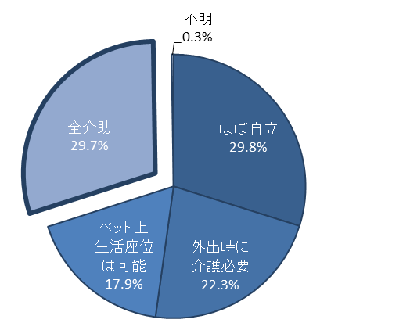酸素療法、経管栄養等、医療処置を受けている指定難病受給者は、平成28年度1,186人であり、うち約3割が寝たきり（全介助）で日常生活全般に介護が必要な状況です。

　　○難病の特性（原因不明・治療法未確立・希少性）から、患者の診療等対応についての知識や技術が十分でないため、それぞれの疾患特性に応じた多様な医療ニーズに対応した支援ができるよう、難病の専門医療機関と地域の一般病院、診療所が連携できる体制づくりが必要です。

出典　大阪府調べ「在宅高度医療・医療処置患者の状況」

**２．在宅医療におけるサービス基盤の整備と人材育成**

○今後のニーズの増加を見据えた安定的な在宅医療サービスの供給に向け、在宅医療のサービス基盤の整備と在宅医療に係る人材育成が課題です。

**（１）在宅医療を支えるために必要な医療機能**

○患者が住み慣れた地域で療養しながら生活できるよう、入院医療から在宅医療への切れ目のない継続的な医療サービスの提供が求められます。

○在宅医療を支えるために必要な機能として、「①退院支援」「②日常の療養支援」「③急変時の対応」「④看取り」があります。

図表5-2-2　在宅医療の提供体制に求められる医療機能

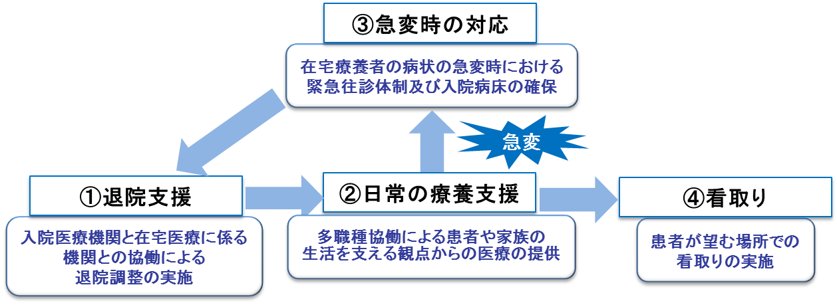

【退院支援】

○入院医療から在宅医療等への円滑な移行を進めるには、病院の退院調整部門の設置や、看護師や社会福祉士等専従職員の配置等、院内の体制整備が必要です。

○退院支援担当者を配置している府内の病院は、平成20年の158か所（全病院の29.2％）から、平成26年には245か所（全病院の46.2％）に増加しています。

○退院調整部門の設置や、多職種とのカンファレンスの実施等が算定要件である退院支援加算の届出を行っている病院は、平成29年には236か所で、全病院の45％です。退院支援加算届出状況を病床別にみると、100床以上の病院では5割を超えていますが、100床未満の病院は約2割となっています。

○在宅医療への円滑な移行を図るためには、入院中の治療経過や総合評価を診療所へ情報提供する等、病診連携の強化が必要です。また、退院支援においては、在宅医療にかかわる医師、訪問看護師をはじめ、医療と介護の多職種連携によるサービス調整が必要です。

図表5-2-4　病床数別にみた退院支援加算届出施設数

　　　　　　　　（平成29年）

図表5-2-3　退院調整支援担当者配置病院

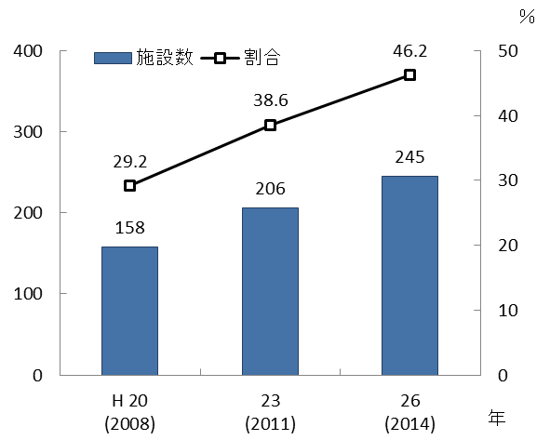　　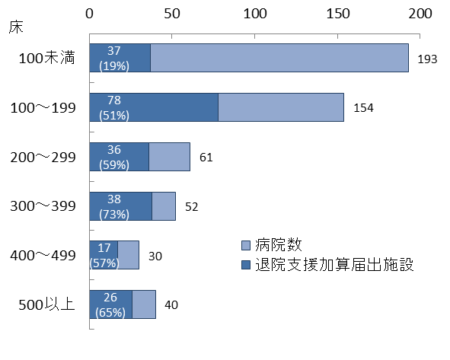

出典　厚生労働省「医療施設静態・動態調査」

出典　近畿厚生局「施設基準届出」

【日常の療養支援】

（訪問診療の状況）

○訪問診療件数（各年9月の1か月間）は、平成14年36,738件が、平成26年には107,714件と約2.9倍に増加しています。訪問診療に対応する医療機関（病院・診療所）は、平成14年の1,616か所から、平成26年の2,156か所と約1.3倍となっています。今後の在宅医療のニーズの増大を見据え、訪問診療を実施する医療機関の増加が必要です。

○一方、医療機関からは休日や夜間、急変時の対応が困難等の理由により、訪問診療の参入に踏み出せないとの声があります。

○在宅医療の参入促進を図るためには、在宅医療に関わる医師間の連携強化や訪問看護ステーションの積極的な活用等、多様な医療提供体制の構築が課題です。

（訪問歯科診療の状況）

○居宅への訪問歯科診療を実施する歯科診療所は、平成14年670か所から平成26年には835か所に増加しています。今後の在宅医療のニーズの増大を見据え、訪問歯科診療を実施する医療機関の増加が必要です。

○一方、①寝たきりや胃ろう等、患者の全身疾患や障がい等の特性を踏まえ、より専門的な知識と技術が求められること、②医師やケアマネジャー等他職種との連携構築が十分ではないこと、③訪問時間や歯科医療従事者の確保が困難等の理由により、訪問歯科診療に取組みにくいという声があります。

　　○近年、口腔の健康管理が誤嚥性肺炎の発症予防につながると指摘されています。また、高齢

　　　化に伴い摂食嚥下障がい等を有する患者の増加が予想されるため、訪問歯科診療においても

　　　こうしたニーズに対応できる歯科医療従事者の確保が求められています。

図表5-2-5　訪問診療実施医療機関数と実施件数

図表5-2-6　訪問歯科診療実施施設数

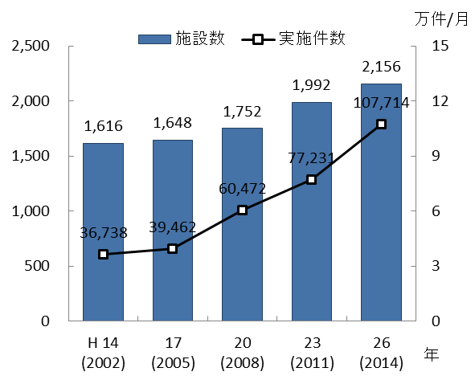　　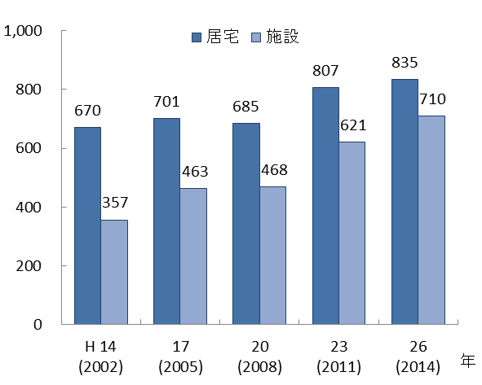

出典　厚生労働省「医療施設静態・動態調査」

　　（訪問服薬管理指導の状況）

○在宅患者調剤加算注１の届出を行っている薬局は、平成27年の1,020か所から平成2９年は1,366か所と増加しているものの、薬剤師を複数配置できない薬局等が在宅医療に参画するには、訪問時間の調整や近隣薬局との連携等の工夫を検討する必要があります。

○その他、薬局間の連携による休日・夜間対応や、麻薬・衛生（医療）材料等の手配・準備等の面からも、地域での相互支援体制の構築が必要です。

○在宅訪問を必要とする患者に対して、薬学的管理・服薬指導等の在宅医療サービスを提供できる人材を育成することが必要です。

（訪問看護の状況）

○平成28年度の訪問看護師数は4,257人となっており、平成25年から平成28年の過去4か年において、年平均約17％増加しています。今後の在宅医療の需要増大を見据え、訪問看護師の確保や、多様な医療ニーズに対応できる訪問看護師の育成が課題です。

　　○訪問看護ステーション数は、平成29年4月現在、999か所と年々増加しています。しかし小規模事業所（看護職員常勤換算5人未満）が約6割を占めているため、休日・夜間は、個別ケースにおいて対応を行っている場合があるものの、恒常的なサービスとして提供する

注1　在宅患者調剤加算：在宅業務に必要な体制が整備され実績が一定以上ある薬局が在宅患者に対して調剤を実施した際に調剤報酬として加算できるものをいいます。

ことが困難な事業所が、多くみられます。

○また、平成24年から平成29年の５か年で、年平均約50事業所が廃止しており、経営面にも課題がみられます。事業所の規模拡大や機能強化に取組み、安定したサービス提供に向けた体制の確保が必要です。

図表5-2-7　在宅患者調剤加算及び

在宅患者訪問薬剤管理指導料の届出薬局

図表5-2-8　訪問看護ステーション数

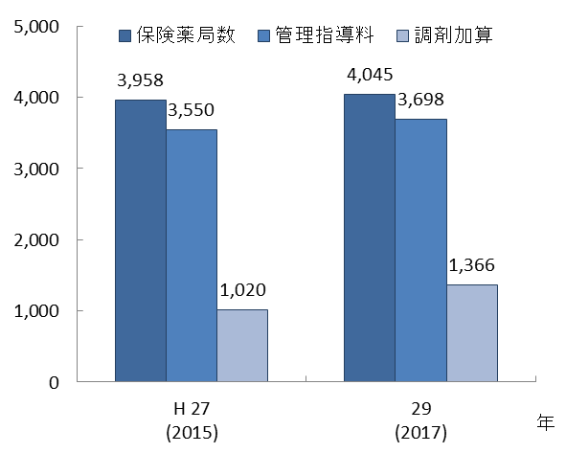　　　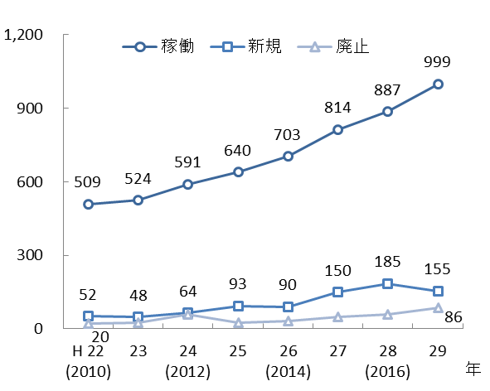

出典　近畿厚生局「施設基準届出」

出典　一般社団法人全国訪問看護事業協会調査

「訪問看護ステーション数調査」

（訪問栄養食事指導の状況）

○在宅で療養している高齢者の約3割が低栄養状態とされています。低栄養状態は、疾病や介護状態の悪化、免疫力低下による感染症等の発症につながります。患者の増加に伴う在宅栄養ケアサービスの需要増加に備え、栄養食事指導の提供体制の充実が必要です。

○一方で、訪問栄養食事指導を提供できる管理栄養士は少ない状況であり、栄養ケアサービスの提供についても、患者・家族への周知が十分でなく、関係機関の理解も進んでいません。今後の在宅医療の需要の増加を見据え、訪問栄養食事指導を担う人材の育成、患者・家族への周知、管理栄養士と関係職種との連携による理解促進等、在宅栄養ケアサービスの提供に向けた更なる取組が必要です。

【急変時の対応】

○患者の容態急変時対応として、緊急往診や緊急入院の必要が生じた場合の病床を確保する枠組が必要です。

○なお、急変時の対応については、日頃から患者・家族と、医師をはじめとする関係者の間でしっかりと話し合い、患者本人の意思を尊重しながら適切に対応することが求められます。

○緊急往診については、24時間往診が可能な在宅療養支援診療所が、平成18年に制度が創設され、平成29年は府全体で1,859か所となっています。うち、複数の医師により、緊急往診や在宅看取りに一定の実績を必要とする機能強化型の在宅療養支援診療所（単独型・連携型）は、計332か所で全体の約18％です。

○一方、緊急入院が必要な場合に入院できる病床を確保している在宅療養支援病院は、平成22年の要件緩和注１以降増加し、平成29年には府全体で108か所となっています。

○また、緊急時に在宅医療を行う医療機関の後方支援病床の確保のため、平成26年度に新設された在宅療養後方支援病院は、平成29年は33か所となっています。

○なお、人口あたりの在宅療養支援診療所、在宅療養支援病院、在宅療養後方支援病院の設置状況は二次医療圏ごとにみると差異があります。

○緊急入院の必要が生じた場合の病床の確保については、地域住民のニーズに応じ、患者の状態に適切に対応できるよう在宅療養支援病院、在宅療養後方支援病院や、地域のかかりつけ医を支援する能力を備え、地域医療の確保を図る病院として相応しい構造設備等を有する地域医療支援病院はもとより、二次救急病院との役割分担を踏まえながら、受入れ可能な医療機関の確保を行う必要があります。

図表5-2-9　緊急往診・入院受入れ機能を有する病院等（平成29年４月１日現在）

図表5-2-9　緊急往診・入院受入れ機能を有する病院等（平成29年４月１日現在）

出典　近畿厚生局「施設基準届出」

※「人口10万人対」算出に用いた人口は、大阪府総務部「大阪府の推計人口（平成26年10月1日現在）」

注1　平成22年の要件緩和：施設要件に「許可病床数が200床未満」が追加されました。

図5-2-11　人口10万人対の二次医療圏別在宅療養支援

病院（機能強化型）及び在宅療養後方支援病院

図表5-2-10　人口10万人対の二次医療圏別

在宅療養支援診療所（機能強化型）

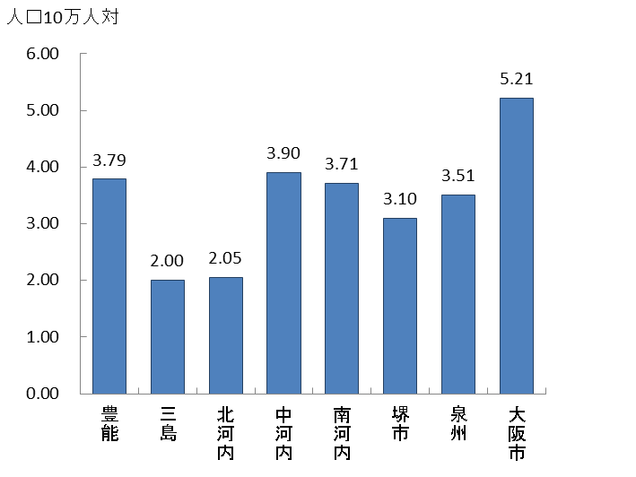　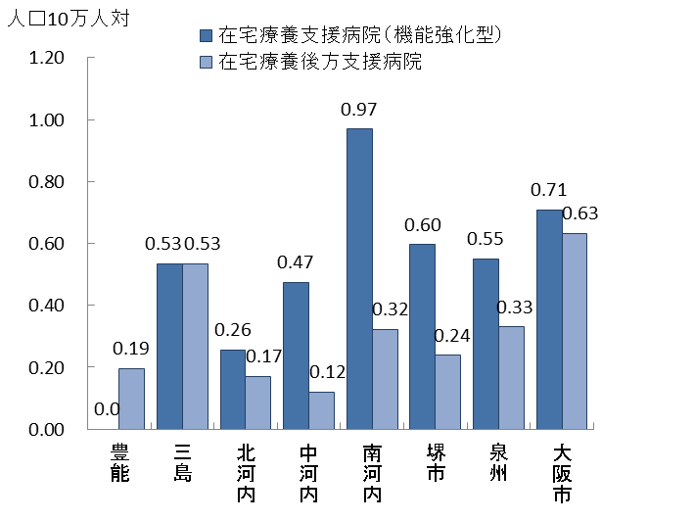

出典　近畿厚生局「施設基準届出」平成29年4月1日現在

※「人口10万人対」算出に用いた人口は、大阪府総務部「大阪府の推計人口（平成26年10月1日現在）」

　　【看取り】

計1,828

　　○在宅医療は看取りを見据え、患者本人・家族に

図表5-2-12　在宅看取り

実施医療機関数と実施件数

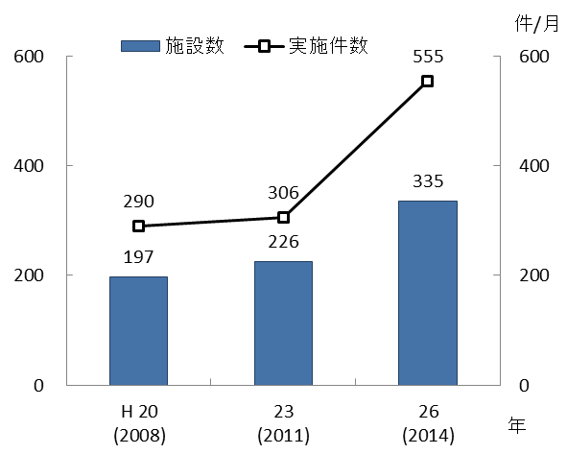よる意思決定を尊重する対応が求められます。

○在宅での看取りの実施医療機関は、平成20年197か所、平成26年335か所と、6年間で約70％増加しているものの、医療機関全体のうち約4％に留まっています。一方、在宅での看取り件数は、平成20年の290件/月から、平成26年は555件/月と6年間で約2倍に増加しています。

出典　厚生労働省「医療施設静態・動態調査」

○在宅療養支援診療所（従来型）において、平成26年の１年間で1件以上看取りを実施した診療所は1,530か所中751か所で、全体の約50％に留まっています。一方、機能強化型

　では、看取り有りの割合が90％以上と高く、単独型と連携型の合計の約75％が4件以上の看取り実績となっています。

図表5-2-14　在宅療養支援診療所の

施設基準別看取り件数（平成26年）

図表5-2-13　在宅の看取り件数別にみた

在宅療養支援診療所数（平成26年）

図表5-2-13　在宅の看取り件数別にみた在宅療養支援診療所数（平成26年）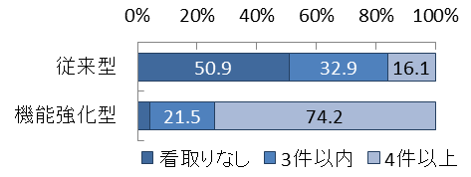

※機能強化型は、単独型と連携型の合計

出典　厚生労働省「医療施設静態・動態調査」

○看取りの実施は、緊急往診や休日・夜間への対応が必要となることから、外来診療を中心に行っている医療機関の負担が大きいため、在宅医療を専門に実施する診療所を含めた医師間や多職種間での連携や、機能強化型の在宅療養支援診療所の整備の推進等が必要です。

**（２）多職種連携の推進**

○在宅医療サービスは、介護サービスと相互に補完しながら患者の生活の場で一体的に提供する必要があることから多職種の連携が重要です。これまで、地区医師会を拠点とした在宅医療推進コーディネータを中心に、地域の医療資源の把握、顔の見える関係づくりから、退院支援ルールづくりまで地域の実情に応じた取組を進めています。

○また、歯科医師会を中心として、訪問歯科診療に関わる関係機関の連携強化を図る取組を進めています。

　　○円滑な連携のためには、異なる機関に属する多職種がリアルタイムで情報を共有する体制が重要であることから、ICTを活用した効果的な情報共有を支援しています。

　　○これらは地域により事情が異なり、取組内容・水準は一様ではありません。地域の工夫を尊重しつつ府域全体の水準向上に向けた取組支援が必要です。

**（３）普及啓発**

【府民意識】

○内閣府による高齢者の健康に関する意識調査では、治る見込みがない病気になった場合、54.6％が自宅で最期を迎えたいと答えています。一方、人口動態調査によると、大阪府では自宅で死亡した人は15.4％であり、本人の意向とは異なる状況で最期を迎えています。

図表5-2-16　死亡の場所（平成28年）

図表5-2-15　最期を迎えたい場所（全国）（平成24年）

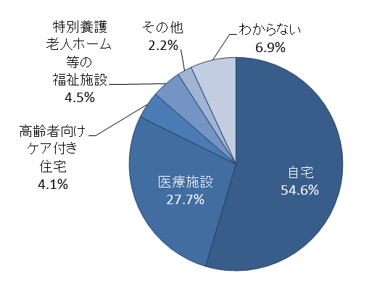　　　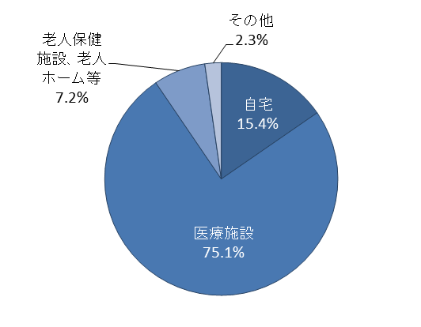

出典　内閣府「高齢者の健康に関する意識調査」

出典　厚生労働省「人口動態統計」

　　【普及啓発】

　　○入院医療と外来医療の機能の違い等を理解したうえで、患者・家族が適切に選択できるよう広く府民に対して普及啓発が重要です。

○そのためには在宅医療サービスを提供するにあたり、患者・家族の意思決定を尊重した支援が行えるよう、医療従事者の理解促進と関係者間の適切な情報共有が必要です。

**３．医療と介護の連携**

○市町村及び都道府県では、高齢者が可能な限り住み慣れた地域で、その有する能力に応じ自立した日常生活を営むことができるよう、地域の特性に応じた地域包括ケアシステムの構築をめざしています。

　　○地域包括ケアシステムの構築には、地域における医療・介護の関係機関が連携して、包括的かつ継続的な在宅医療・介護の提供を行える体制づくりが必要です。このため、平成27年度から在宅医療・介護連携推進事業が市町村を実施主体とする「地域支援事業」に位置付けられています。

図表5-2-17　在宅医療・介護連携推進事業の事業項目

図表5-2-17　在宅医療・介護連携推進事業の事業項目

出典　介護保険法「地域支援事業」包括的支援事業における在宅医療・介護連携推進事業より

○中でも、「（ウ）切れ目のない在宅医療と在宅介護の提供体制の構築推進」「（オ）在宅医療・介護連携に関する相談支援」、二次医療圏等の広域の視点が必要な「（ク）在宅医療・介護連携に関する関係市区町村の連携」は、医療に係る専門的・技術的対応が必要であることから、市町村の実情に応じた支援が必要です。

○また、地域の医療情報に精通した在宅医療推進コーディネータが地域包括ケアシステムにおける「在宅医療・介護連携のつなぎ役」となることが期待されます。

**第３節　在宅医療の施策の方向**

**【目的（めざす方向）】**

**◆在宅医療の需要に応じたサービス量の確保**

**◆在宅医療の質の向上**

**◆地域包括ケアシステム構築に向けた体制整備**

**【目標】**

**◆在宅医療を支えるサービス基盤の整備**

**◆二次医療圏ごとに在宅患者の急変時の受入体制の確保**

**◆在宅で安心して最期まで暮らすことができる人材・機能の確保**

**◆円滑な在宅復帰を支える人材・機能の確保**

**◆在宅医療・介護連携に取組む病院・診療所の整備**

**（１）在宅医療サービスの基盤整備**

○訪問診療の拡充に向けた取組を推進します。

**【計画中間年（2020年度）までの取組】**

・訪問診療を行う医師の確保に向け、引き続き、訪問診療に関心のある医師に対する同行訪問等の取組を支援します。

・急変時や看取り等の患者ニーズに対応するため、引き続き、病院や在宅医療に関わる医師等との協議による後方支援機能の運用ルール作成等の取組を支援します。

**【計画最終年（2023年度）までの取組】**

・休日・緊急時等に対応できる訪問診療が府内全域に広がるよう、支援の充実・強化を図ります。

○訪問歯科診療の拡充に向けた取組を推進します。

**【計画中間年（2020年度）までの取組】**

・訪問歯科診療を行う歯科医師の確保に向け、歯科医師に対し、患者の全身疾患等に応じた歯科治療にかかる実践研修等の取組を支援します。

・訪問歯科診療に関わる関係機関（病院や歯科診療所、他職種等）の連携強化を図るため、連絡調整を円滑に行う窓口機能の充実等を支援します。

・歯科衛生士等訪問歯科診療を支える歯科医療従事者の育成、連携機能の強化等を支援し、歯科医師との連携体制を強化します。

**【計画最終年（2023年度）までの取組】**

・府内全域において需要に応じた訪問歯科診療が提供されるよう、支援の充実・強化を図ります。

　　○薬局の在宅医療への参画を推進します。

**【計画中間年（2020年度）までの取組】**

・在宅医療に関連する知識・技術を研鑽するため、薬剤師に対する同行訪問を含めた実践的な研修実施を、引き続き支援します。

・入退院時における医療機関と薬局間での情報共有等、円滑な在宅医療への移行のための取組を支援します。

**【計画最終年（2023年度）までの取組】**

・薬剤師数の少ない小規模薬局が在宅医療に参画できるよう、地域での相互支援体制の強化を図る取組を行います。

・薬局・薬剤師による服薬情報の一元的・継続的把握を推進するため、多職種での情報共有の強化等を図る取組を、引き続き支援します。

○訪問看護の拡充に向けて取組みます。

**【計画中間年（2020年度）までの取組】**

・訪問看護サービスの需要に応じた訪問看護師を確保するため、引き続き、訪問看護の職場体験等による理解促進、新任看護師の育成、離職防止、復職支援等の取組を支援します。

・休日、緊急時等の患者ニーズに応じた安定したサービスが提供できるよう、引き続きICT等の活用による事業所（訪問看護ステーション）間の効率的な情報共有等、事業所の規模拡大・機能強化を支援します。

**【計画最終年（2023年度）までの取組】**

・休日、緊急時等のニーズに対応できる訪問看護ステーション機能が府内全域に広がるよう、支援の充実、強化を図ります。

　　○在宅医療を支える病院・診療所の拡充に向けて取組みます。

**【計画中間年（2020年度）までの取組】**

・急変時や看取り等の体制確保に向け、医療機関に対するアンケート等を踏まえ、地域のニーズに応じた機能強化型の在宅療養支援診療所や在宅療養支援病院、在宅療養後方支援病院等の整備を支援します。

・退院支援の体制整備を目指す病院に対し、体制の構築までの間、退院調整を行う専門人員の配置等を支援します。

・引き続き地域の拠点となる病院から、診療所への情報提供を効率的に行うICT活用等を支援します。

**【計画最終年（2023年度）までの取組】**

・府内全域で在宅医療サービスが適切に提供できるよう、体制確保や支援機能の充実強化を図ります。

**（２）在宅医療に関わる人材の育成**

○在宅医療に関わる医師、歯科医師、薬剤師、看護師等の育成に取組みます。

**【計画中間年（2020年度）までの取組】**

（医師）

・訪問診療の基本に加え、がんや難病等の個別疾患への対応力向上を図る研修等の取組を支援します。

・訪問診療・看取りの研修において、適切な看取りに関連した死亡診断書の作成等、技術の向上を図ります。

（歯科医師等）

・歯科医師をはじめとする歯科医療従事者に対して、訪問歯科診療の基本に加え、摂食嚥下障がい等への対応力向上を図る研修等の取組を支援します。

（薬剤師）

・薬剤師の在宅医療に関連する知識・スキル向上を図る研修等の取組を支援します。

（看護師）

・緩和ケア等の専門領域や難病、小児、精神等、多様な医療ニーズへの対応力向上を図る研修等の取組を支援します。

（管理栄養士・栄養士）

・訪問栄養食事指導等のスキル向上の取組を支援します。

**【計画最終年（2023年度）までの取組】**

・引き続き、府民が安心して住み慣れた地域で最期まで暮らすことができるよう、質の高い在宅医療サービスの提供が担える人材の育成を支援します。

○病院・有床診療所における退院支援調整機能の強化を図るための人材を育成します。

**【計画中間年（2020年度）までの取組】**

・入院医療機関から地域への切れ目ない円滑な在宅移行に向けて、病院や診療所の退院支援調整に携わる職員に対する研修を支援します。

**【計画最終年（2023年度）までの取組】**

・府内全域で入院患者の円滑な在宅移行が進むよう、引き続き、退院支援・調整機能の充実、強化の取組を支援します。

○医療職や介護職に対して、在宅医療に関する理解促進を図ります。

**【計画中間年（2020年度）までの取組】**

・患者や家族に対し在宅医療について適切な情報提供ができるよう、医療職等を対象に在宅医療の理解促進を図る研修の実施を支援します。

・多職種協働により患者や家族のニーズに応じた在宅医療の提供ができるよう、関係職種に対して、それぞれの職種の役割の理解や、多職種連携に必要な知識を習得するための研修等の取組を支援します。

**【計画最終年（2023年度）までの取組】**

・府内全体で患者や家族のニーズに応じた在宅医療の提供ができるよう、引き続き、関係職種に対し在宅医療に関する理解促進を図ります。

**（３）医療と介護の連携**

　 ○在宅医療・介護連携推進事業を行う市町村の支援を行います。

**【計画中間年（2020年度）までの取組】**

・各二次医療圏の保健医療協議会・在宅医療懇話会（部会）等において、医療及び介護関係機関間で課題を共有し、地域の実情に応じた取組を推進します。

・在宅医療と介護の連携推進に向け、所属機関を異にする多職種において在宅患者の日常的なケア記録等の情報を共有するICT活用を支援します。

・患者のニーズに応じて医療・介護等の必要なサービスが切れ目なく提供される体制が整備されるよう、関係団体や市町村域を超えた広域対応の調整等市町村を支援します。

**【計画最終年（2023年度）までの取組】**

・全ての市町村で、患者のニーズに応じて医療・介護等の必要なサービスが切れ目なく提供される体制が整備されるよう、引き続き関係団体の調整等、市町村支援に取組みます。

※がん、精神疾患、小児、難病、それぞれの患者の特徴に応じた在宅医療の取組については、第6章第1節「がん」、

第5節「精神疾患」、第9節「小児医療」、第7章第6節「難病対策」を参照。

施策・指標マップ



目標値一覧

|  |  |  |  |  |  |  |
| --- | --- | --- | --- | --- | --- | --- |
| 分類  B：目標C：目的 | 指　標 | 対象年齢 | 現　状 | | 目標値 | |
| 値 | 出典 | 2020年度  （中間年） | 2023年度  （最終年） |
| B | 訪問診療を実施している病院・診療所数※1 | － | 2,156か所  (平成26年) | 厚生労働省  「医療施設調査」 | 3,350か所 | 3,820か所 |
| B | 在宅歯科医療サービスを実施している歯科診療所数※2 | － | 1,134か所  (平成26年) | 厚生労働省  「医療施設調査」 | 1,540か所 | 1,750か所 |
| B | 在宅患者調剤加算の届出薬局数 | － | 1,366か所  (平成29年) | 近畿厚生局  「施設基準届出」 | 1,610か所 | 1,830か所 |
| B | 訪問看護師数※3 | － | 3,640人  (平成27年) | 厚生労働省  「介護サービス施設・事業所調査」 | 6,360人 | 7,250人 |
| B | 人口規模に応じた在宅療養後方支援病院が整備されている圏域数  （0.4か所/圏域10万人） | － | 2圏域  (平成29年) | 近畿厚生局  「施設基準届出」 | 5圏域 | 7圏域 |
| B | 在宅看取りを実施している病院・診療所数 | － | 335か所  (平成26年) | 厚生労働省  「医療施設調査」 | 460か所 | 520か所 |
| B | 退院支援加算を算定している病院・診療所数 | － | 248か所  (平成29年) | 近畿厚生局  「施設基準届出」 | 290か所 | 330か所 |
| B | 介護支援連携指導料を算定している病院・診療所数 | － | 254か所  (平成27年) | 厚生労働省「データブックDisk1」 | 330か所 | 370か所 |
| C | 訪問診療件数※1 | － | 107,714件  (平成26年  9月) | 厚生労働省  「医療施設調査」 | 167,380件※5 | 190,820件 |
| C | 在宅看取り件数※4 | － | 6,660件  (平成26年) | 厚生労働省  「医療施設調査」 | 9,000件※5 | 10,260件 |
| C | 介護支援連携指導料算定件数 | － | 25,321件  (平成27年) | 厚生労働省「データブックDisk1」 | 32,660件※5 | 37,230件 |
| ※1：訪問診療を実施している病院・診療所数は、2023年の在宅医療の対象数に1月あたりの訪問診療回数を乗じて算定した訪問診療件数を、1月あたりの医療機関の訪問診療回数（平成26年実績）で除した数をいいます。  ※2：在宅歯科医療サービスを実施している歯科診療所数は、歯科訪問診療件数を歯科医師1人あたりの対応件数（平成26年実績）で除した数をいいます。  ※3：訪問看護師数は、2023年の在宅医療対象数に1月あたりの訪問看護の必要回数を乗じ、従事者1人あたりの訪問件数（平成27年実績）で除した数をいいます。  ※4：在宅看取り件数は1か月のデータのため12を乗じ年間数と仮定します。  ※5：大阪府高齢者計画2018との整合性を図るため、在宅医療については、「C:目的」についても中間年の目標値を設定しています。 | | | | | | |

在宅療養後方支援病院

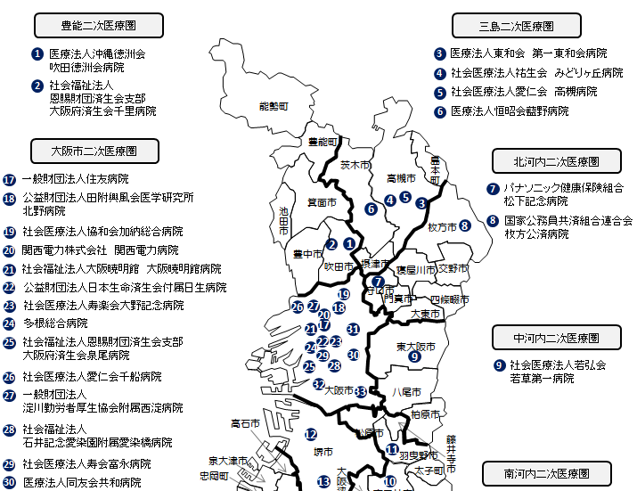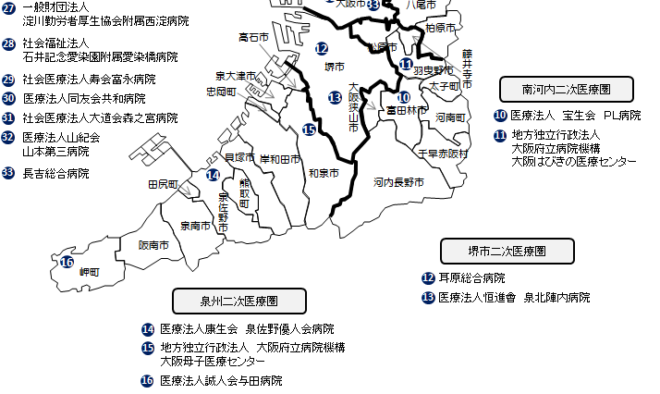

平成29年４月１日現在